六类可靠性试验的异同，终于搞懂了

依据GJB450A《装备可靠性工作通用要求》分类，可靠性试验可以分为环境应力筛选、可靠性研制试验、可靠性增长试验、可靠性鉴定试验、可靠性验收试验、寿命试验。

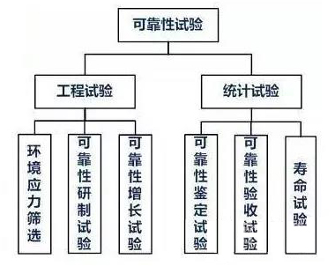

可靠性六大实验的分工与职责不同，各有所能，为人们服务的目的、对象、适用时机都不同（见下表）。

类别 | 职责目的 | 适用对象 | 适用时机
环境应力筛选（ESS） | 发现和排除不良元器件、制造工艺和其他原因引入的缺陷造成的早期故障。 | 主要适用于电子产品,也可用于电气、机电、光电和电化学产品。 | 产品的研制阶段、生产阶段和大修过程。
可靠性研制试验（RDT） | 寻找产品中的设计缺陷，以改进设计，提高产品的固有可靠性水平。 | 电子产品、电气、机电、光电和电化学产品和机械产品。 | 产品的研制阶段的早期和中期。
可靠性增长试验（RGT） | 暴露潜在缺陷并采取纠正措施，逐步使产品的可靠性达到规定的要求。 | 电子产品、电气、机电、光电和电化学产品和机械产品。 | 产品的研制阶段中期，产品的技术状态大部分已经确定。
可靠性鉴定试验（RQT） | 验证产品的设计是否达到规定的可靠性要求。 | 电子产品、电气、机电、光电和电化学产品和成败型产品。 | 产品设计确认阶段，产品通过ESS、环境鉴定试验之后，技术状态已经固化。
可靠性验收试验（RAT） | 验证批生产的产品可靠性是否保持在规定的水平。 | 电子产品、电气、机电、光电和电化学产品和成败型产品。 | 产品批生产阶段。
寿命试验（LT） | 验证产品在规定的条件下的使用寿命、储存寿命是否达到规定的要求。 | 有使用寿命、储存寿命要求的各类产品。 | 产品设计定型阶段。产品通过环境鉴定试验之后，技术状态已经固化。

